TUBER

**TANDA DAN GEJALA**

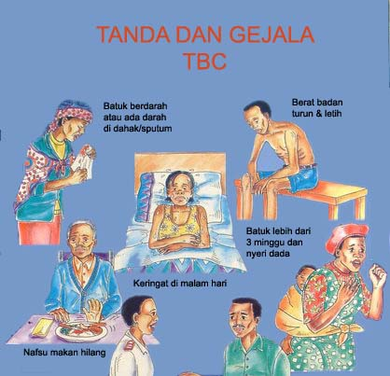

Batuk produktif yang berkepanjangan (lebih dari 3 minggu), nyeri dada dan *hemoptisis* (batuk darah). Gejala sistemik termasuk demam menggigil, keringat malam, kelemahan, hilangnya nafsu makan dan penurunan berat badan.

**TUBERKULOSIS**

**PARU**



MIFTAHUL JANNAH

2019.20.1551

SEKOLAH TINGGI KESEHATAN

GARUDA PUTIH JAMBI

TAHUN 2022

**PENGERTIAN**

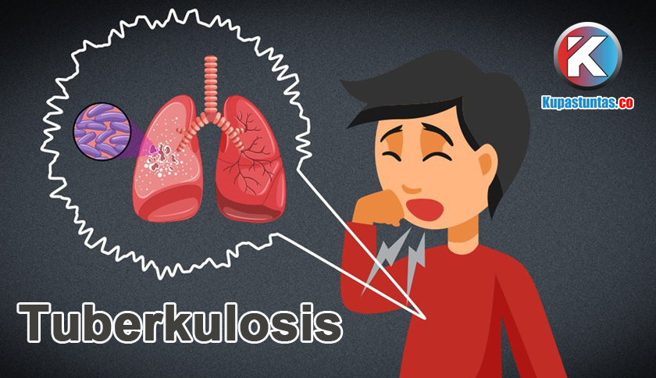

Tuberkulosis paru merupakan penyakit infeksi yang menyerang parenkim paru-paru, disebabkan oleh *Mycobacterium Tuberkulosis*. Penyakit ini dapat juga menyebar ke bagian tubuh lain seperti meningen, ginjal, tulang dan nodus limfe (Irman somantri, 2012).

TUBER

**PERAN PENGAWAS MINUM OBAT (PMO)**



Peran PMO dalam proses pengobatan TB adalah membawa pasien TB ke tenaga kesehatan, mengingatkan pasien dalam meminum obat, memberi obat untuk diminum setiap malam, memotivasi pasien serta mengantarkan pasien dalam melakukan pengobatan

**DEFINISI PENGAWAS MINUM OBAT (PMO)**

PMO adalah orang yang selalu berhubungan dengan pasien sehubungan pengobatannya. PMO yang mengingatkan untuk minum obat, membawa pasien ke dokter untuk control berkala, dan menolong pada saat ada efek sampingnya. Sebaiknya PMO adalah petugas kesehatan, misalnya bidan di desa, perawat, pekarya, dll. Bila tidak ada petugas kesehatan yang memungkinkan.

**TUJUAN PENGAWAS MINUM OBAT (PMO)**



1). Menjamin ketekunan dan keteraturan pengobatan sesuai jadwal yang ditentukan pada awal pengobatan

2). Menghindari penderita dari putus berobat sebelum waktunya

3). Mengurangi kemungkinan pengobatan dan kekebalan terhadap OAT